1. Poročilo

**Tokovni regulator**

Kazalo

Navodila vaje 4

Vezalna shema 4

Rezultati 4

Program 5

Kosovnica 6

Pripomočki 6

Komentar 6

# Navodila vaje

Zelimo nadzirati obremenitev enosmernega elektromotorja preko merjenja

toka motorja. Na osnovi meritev signaliziramo obremenitev preko barvnih

LED diod in relejskega vezja za izklop in sicer :

1. Pri toku Im <= 75 % Imax ... sveti samo zelena LED dioda.
2. Pri toku Im >75 % Imax in <=90 % Imax ... sveti samo rumena LED dioda.
3. Pri toku Im >90 % Imax in <99 % Imax ... sveti samo rdeča LED dioda.
4. Pri toku Im = Imax rele izkljuci motor. Sistem ima tipko T1 za VKLOP sistema (motorja) in tipko T2 za IZKLOP.
5. Pogoj: ko je tok motorja veéji od Imax in se sistem samodejno izklopi, se pri pritisku tipke VKLOP sistem vseeno VKLOP| in ostane vklopljen dokler drzimo pritisnjeno tipko (zaradi potrebe pri servisiranju).
6. Ob vsakokratnem zagonu sistema se morajo za najmanj 2 sekundi vklopiti LED diode LED1 , LED2 in LED3 (preskus).
7. Vrednost izmerjenega toka motorja se izpiSe na serijskem printerju in v prvi vrstici na paralelino prikljucenem LCD displayu 16x2. Na LCD displayu se v drugi vrstici izpiSe tudi trenutni tok v % od maksimalnega toka.
8. Senzor za tok uporabimo MODUL : ACS712-5A ki za U/I pretvorbo izrablja Hallov efekt (HALL SONDA).

9. Regulator mora meriti tok motorja v obe smeri (Im+ in Im-)

# Vezalna shema

# Blok sheme

Spodnja slika prikazuje blok diagram delovanja celotnega vezja.

Na spodnjih dveh slikah lahko vidimo upravljani tokokrog in njegovo delovanje. Na prvi shemi je tok pozitive, med tem ko na drugi pa negativen.

# Rezultati

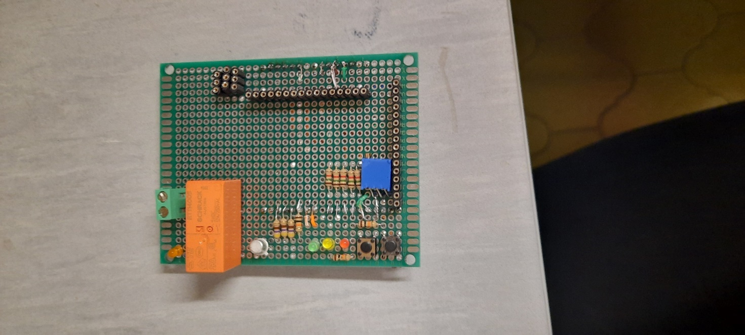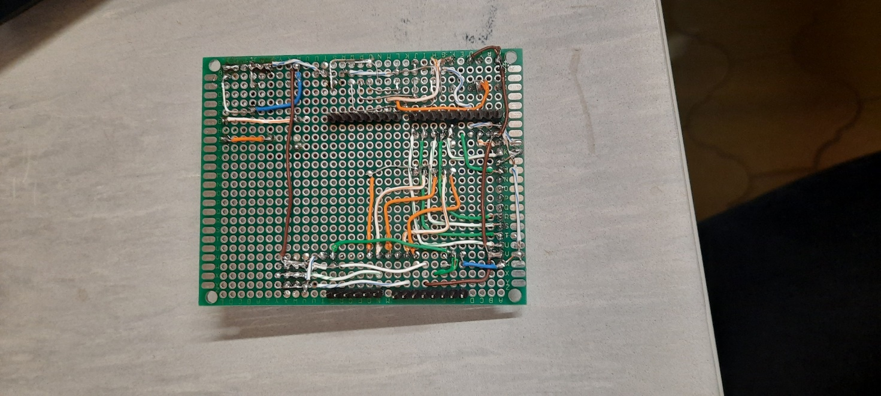

# Program

|  |
| --- |
| // include the library code:  #include <LiquidCrystal.h>  bool stanjereleja = 0;  float tokovni_senzor = 0;  char buffer[40];  bool proces = 0;  int numb_procesa = 0;  // initialize the library by associating any needed LCD interface pin  // with the arduino pin number it is connected to  const int rs = 13, en = 12, d4 = 11, d5 = 10, d6 = 9, d7 = 8;  LiquidCrystal lcd(rs, en, d4, d5, d6, d7);  void setup() {  Serial.begin(9600);  // set up the LCD's number of columns and rows:  lcd.begin(16, 2);  // Print a message to the LCD.  lcd.print("hello, world!");  pinMode(A0, INPUT);  for (int i = 0; i<14; i++){  pinMode(i, OUTPUT);  }  pinMode(7, INPUT);  pinMode(6, INPUT);  }  int vklop = 7;  int rele = 5;  int izklop = 6;  float procenti = 0;  void loop() {    //Serial.println(analogRead(A0));    if ( digitalRead(vklop) == HIGH){    proces = 1;  }  else if ( digitalRead(izklop) == HIGH){  digitalWrite(rele, LOW);  proces = 0;  numb_procesa = 0;  digitalWrite(4, LOW);  digitalWrite(3, LOW);  digitalWrite(2, LOW);  }  else if ((procenti * procenti) > 100*100){  digitalWrite(rele, LOW);  proces = 0;  numb_procesa = 0;  digitalWrite(4, LOW);  digitalWrite(3, LOW);  digitalWrite(2, LOW);  }  if ((proces == 1) && (numb_procesa < 1)){  digitalWrite(2, HIGH);  digitalWrite(3, LOW);  digitalWrite(4, LOW);  delay (1000);  digitalWrite(2, LOW);  digitalWrite(3, HIGH);  digitalWrite(4, LOW);  delay(1000);  digitalWrite(2, LOW);  digitalWrite(3, LOW);  digitalWrite(4, HIGH);  delay(1000);  digitalWrite(2, LOW);  digitalWrite(3, LOW);  digitalWrite(4, LOW);    float average = 0;  digitalWrite(rele, HIGH);  numb_procesa +=1;  }  else if ((proces == 1) && (numb_procesa > 0)){  float average = 0;  for(int i = 0; i < 1000; i++) {  average = average + (.0264 * analogRead(A0) -13.46);//for the 5A mode,    }  float currentVal = average/1000;  float procenti = ((currentVal)/2) *100;  Serial.print("Current :");  Serial.print(currentVal);  Serial.println("A");    lcd.setCursor(0, 0);  lcd.print("Inot:");  lcd.setCursor(5, 0);  lcd.print(currentVal);  lcd.setCursor(10, 0);  lcd.print("A(DC)");    lcd.setCursor(0, 1);  lcd.print("I:");  lcd.setCursor(2, 1);  lcd.print(procenti);  lcd.setCursor(7, 1);  lcd.print("%");  if ((procenti*procenti > 100*100) && ( digitalRead(vklop) != HIGH)) {  digitalWrite(rele, LOW);  proces = 0;  numb_procesa = 0;  digitalWrite(4, LOW);  digitalWrite(3, LOW);  digitalWrite(2, LOW);  }  else if(procenti*procenti > 90*90){  digitalWrite(2, HIGH);  digitalWrite(3, LOW);  digitalWrite(4, LOW);  }  else if (procenti*procenti > 75*75){  digitalWrite(3, HIGH);  digitalWrite(2, LOW);  digitalWrite(4, LOW);  }else{    digitalWrite(4, HIGH);  digitalWrite(3, LOW);  digitalWrite(2, LOW);    }  }  } |

# Kosovnica

|  |  |  |  |
| --- | --- | --- | --- |
| N​ | Naziv materiala ​ | Kosov/dijak​ | Oznaka v shemi​ |
| 1​ | LED dioda ZELENA , Φ 3mm​ | 1​ | LED1​ |
| 2​ | LED dioda RUMENA , Φ 3mm​ | 1​ | LED2​ |
| 3​ | LED dioda RDEČA , Φ 3mm​ | 1​ | LED3​ |
| 4​ | LED dioda ORANŽNA , Φ 3mm​ | 1​ | LED4​ |
| 5​ | UPOR, 470 ohm , 1/4 W​ | 3​ | R1, R2, R3​ |
| 6​ | UPOR , 1k , 1/4 W​ | 1​ | R5​ |
| 7​ | UPOR, 10k , 1/4 W​ | 3​ | R4, R6, R7​ |
| 8​ | UPOR, 1k5 , 1/4 W​ | 5​ | R8, R9, R10, R11, R12​ |
| 9​ | UPOR,  1 ohm , 25 W​ | 1​ | Se ne uporablja pri tej vaji​ |
| 10​ | UPOR , 0,1 ohm , 5 W​ | 1​ | Se ne uporablja pri tej vaji​ |
| 11​ | RELE, 5V(DC) , Imax 8A​ | 1​ | Re1​ |
| 12​ | Tranzistor , Si , BC107B​ | 1​ | Tr1​ |
| 13​ | Si dioda , 1N4004​ | 1​ | D1​ |
| 14​ | Pin slot F​ | 3​ | K1, K2, K4​ |
| 15​ | Pin slot M​ | 3​ | K5, K6​ |
| 16​ | Pin slot F , daljši priključki , 8 pin​ | 2​ | K7​ |
| 17​ | HALL Tokovni pretvornik ACS712 , 5A ​ | 1​ | Se ne uporablja pri tej vaji​ |
| 18​ | Tokovni merilni trafo 5A/50mA ,  ZHT103-5​ | 1​ | Se ne uporablja pri tej vaji​ |
| 19​ | LCD Display 16x2 , moder​ | 1​ | Se ne uporablja pri tej vaji​ |
| 20​ | TFT Display, 1,8 inch, 128x160​ | 1​ | Se ne uporablja pri tej vaji​ |
| 21​ | Tipka 6x6x5mm​ | 2​ | T1, T2​ |
| 22​ | Ploščica TIV 7x9cm​ | 1​ | TIV-1​ |
| 23​ | Trimer potenciometer 10k, lin​ | 1​ | P1​ |
| 24​ | Sponke DG301 2P 5.08mm​ | 1​ | SP1​ |
| 25​ | Mikro krmilnik (last dijaka)​ | 1​ | ​ |

# Pripomočki

Za izdelovanje vaje sem potreboval spajkalnik, klešče, ščipalke in osciloscop s katerim sem preveril delovanje posameznih komponent in vezav.

# Komentar

Ploščica mi je delala malo težav pri povezavi z TFT zaslonom in hladnimi spoji, ti so nastali zaradi uporabe prestarega cina.